**PROBLEMA 3**

**DIME SI INTERSECTAN**

Hace una semana, a un curso de niños les dieron un trabajo practico. Este trabajo consistía en determinar si un par de circunferencias se intersectan o no.

A cada niño, se le dio los siguientes datos: las coordenadas iniciales (x1, y1) y el radio r1 de la primera circunferencia, y, las coordenadas iniciales (x2, y2) y el radio r2 de la segunda circunferencia

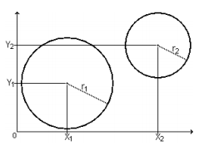

Cada uno de los niños ha resuelto su trabajo, sin embargo, es el profesor el que no quiere

Cometer error al momento de caliﬁcarlos, por lo que te pide ayuda para saber si los niños han hecho bien su trabajo.

La entrada consiste en un set de datos, que, en cada línea tendrá 6 enteros positivos x1, y1, r1,x2, y2 y r2 separados por un espacio en blanco. Con las coordenadas (0 ≤ x1, y1, x2, y2 ≤ 10000) y los radios (0 ≤ r1, r2 ≤ 1000)

El set de datos termina con una línea con 6 ceros: 0 0 0 0 0 0.

Por cada línea de entrada, usted debe desplegar “SI” si las dos circunferencias se intersectan y “NO”. En caso contrario

|  |  |
| --- | --- |
| ***EJEMPLO DE ENTRADA*** | ***EJEMPLO DE SALIDA*** |
| 10 10 20 20 20 10  10 10 20 40 40 10  0 0 0 0 0 0 | INTERSECTAN  NO INTERSECTAN |